Unser Land Verdient Das Beste

An die Mitglieder der CDU-Stadtverbände in
Ahlen, Beckum, Drensteinfurt, Sendenhorst und Wadersloh
Herrn Landrat Dr. Olaf Gericke
Herrn Bürgermeister Benedikt Ruhmöller
Herrn Karl-Josef Laumann
Herrn MdB Reinhold Sendker, CDU-Kreisvorsitzender
die Vertreter der Medien

Sehr geehrte Damen und Herren,
liebe Parteifreundinnen und Parteifreunde,

zur zentralen Abschlussveranstaltung des Landtagswahlkampfes im Wahlkreis Warendorf II mit auswärtigem prominentem Besuch laden wir Sie hiermit


am Mittwoch, den 9. Mai 2012 um 19.00 Uhr in die
Lohnhalle der Zeche Westfalen, Zeche Westfalen 1, 59229 Ahlen
zu einer öffentlichen Kundgebung sehr herzlich ein.

Wir freuen uns alle ganz besonders über die Zusage, dass der bisherige
CDU-Fraktionsvorsitzende und frühere NRW- Arbeits- und Sozialminister
Karl-Josef Laumann zu uns nach Ahlen kommt.

Folgender Veranstaltungsablauf ist vorgesehen:

- 19.00 Uhr: Begrüßung
- Vorprogramm mit musikalischer Umrahmung durch die Feuerwehrkapelle Liesborn

- 20.00 Uhr: Grußwort des Bürgermeisters der Stadt Ahlen,
Benedikt Ruhmöller
- Rede des CDU-Landtagskandidaten Henning Rehbaum (Albersloh)
"Soziale Marktwirtschaft 2.0 -Gut für die Menschen -
Gut für die Wirtschaft"
- Rede von Karl-Josef Laumann
"Unsere Alternative zur gescheiterten Politik von Rot-Grün"
- Verabschiedung und Schlusswort durch CDU-Landtagskandidat Henning Rehbaum

Wir bitten alle Parteifreundinnen und Parteifreunde sehr herzlich, an dieser so wichtigen öffentlichen Kundgebung teilzunehmen. Von Ahlen muss vier Tage vor der Landtagswahl am 13. Mai ein starkes Signal ausgehen.

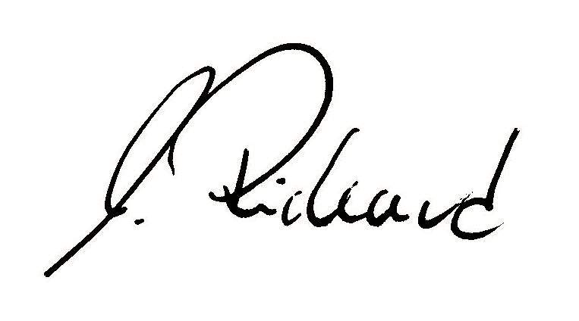
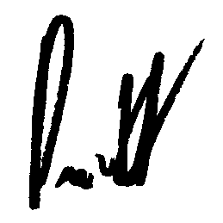
NRW braucht den Wechsel und Henning Rehbaum muss unser neuer Landtagsabgeordneter werden.
Ein herzliches "Glück auf".
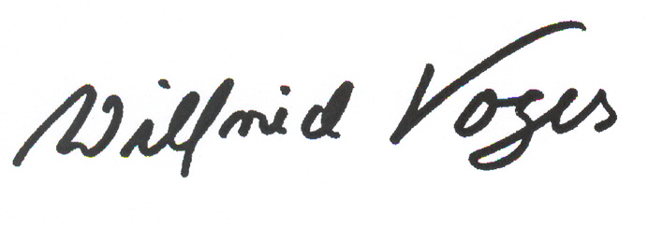

Erhard Richard Wilfried Voges Christoph Pundt
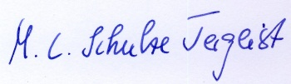
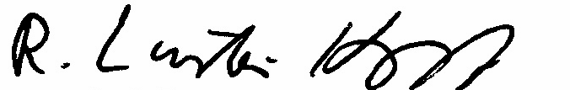

Marie-Luise Schulze-Tergeist Rudolf Luster-Haggeney bitte wenden ➔
Für die Teilnahme an der Veranstaltung werden Busse eingesetzt.

Gegen einen Fahrtkostenbeitrag von 2 € können Sie aus den Städten Beckum, Drensteinfurt Sendenhorst und der Gemeinde Wadersloh den Fahrdienst in Anspruch nehmen.

Die Abfahrt erfolgt ab 17.45 Uhr

Folgende Einstiegsmöglichkeiten sind vorgesehen:

Route 1:
17.45 Uhr: Sendenhorst, Lambertiplatz
18.05 Uhr: Albersloh Dorfplatz, Bergstraße
18.30 Uhr: Drensteinfurt Marktplatz, Mühlenstraße

Weiterfahrt nach Ahlen

Route 2 :
17.45 Uhr: Liesborn Grundschule, Im Klostergarten
18.00 Uhr: Wadersloh Am Kirchplatz, Blaue Grotte
18.15 Uhr: Diestedde Münsterstraße (nahe Berief)
18.30 Uhr: Beckum Hindenburgplatz, Sternstraße
18.40 Uhr: Neubeckum Rathausplatz

Weiterfahrt nach Ahlen

Die Rückfahrt erfolgt nach Veranstaltungsschluss.

Eine Anmeldung zur Mitfahrt ist nicht erforderlich!

